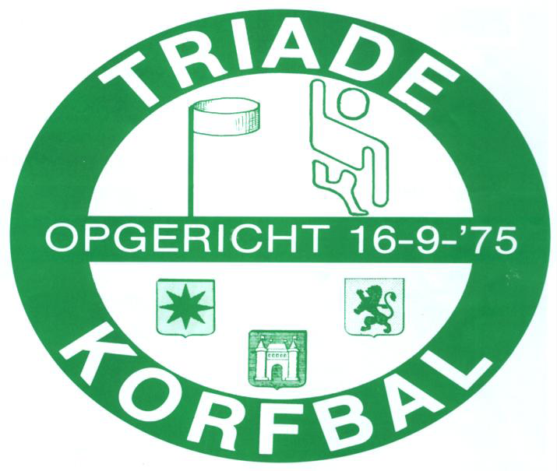
Trainingen en Oefenprogramma Zaal
Vanaf woensdag 26 oktober in De Ooievaar
E van 18.00 - 19.00 uur;
D van 18.00 - 19.00 uur;
C van 19.00 - 20.00 uur;
B van 19.00 - 20.00 uur;
3e van 20.00 - 21.00 uur.

Er is geen training op 2 november 2011, 28 december 2011 en
4 januari 2012.

Vanaf woensdag 26 oktober in De Reiger
1e + 2e van 21.00 - 22.00 uur;

Er is geen training op 2 november 2011 en 7 maart 2012.

Vanaf donderdag 27 oktober in De Ooievaar
A van 18.30 - 19.30 uur;
1e + 2e van 19.30 - 20.30 uur

Er is geen training op 29 december 2011 en 5 januari 2012.

Oefenprogramma:

Zaterdag 29 oktober
HKC E2 - Triade E 09.00 10.00 Boven H’veld
Vriendenschaar B2 - Triade B 13.00 14.10 Westwijk
Triade C – Vriendenschaar C4 14.30 15.00 De Ooievaar
HKC A3 – Triade A 17.15 18.30 Westwijk
Vriendenschaar 6 – Triade 2 18.30 19.40 Westwijk
Vriendenschaar 5 – Triade 1 18.30 20.50 Westwijk

Zaterdag 5 november
ZKV 2 – Triade 2 13.15 14.45 Drenkwaard
ZKV 1 – Triade 1 13.15 16.00 Drenkwaard

Als jullie om wat voor reden niet bij een oefenwedstrijd aanwezig kunnen zijn, dit vroegtijdig aan je trainer/coach doorgeven!

